**Répare cafés**

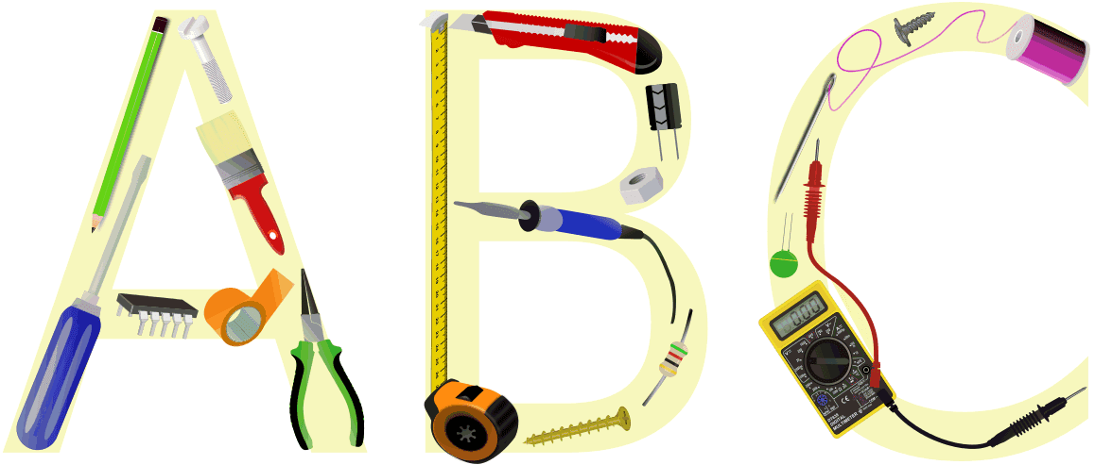

**ABC Atelier Bricolage Chambéry**

L'Atelier Bricole Chambérien est un collectif proposant des **ateliers de réparation et transformation-création d'objets.**

Ses **bénévoles sont à votre disposition** pour vous aider à **essayer de réparer vos objets cassés.**

Les ateliers sont **ouverts à tou·tes** et **à prix libre**.

<https://www.atelierbricole.fr/> atelier.bricole@riseup.net

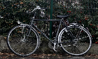

**Comment faire durer les objets ?** : <https://www.youtube.com/watch?v=LluR0HfhxfI>

Bien utiliser et entretenir ses objets, c'est leur permettre de durer plus longtemps et d'éviter de devenir prématurément des déchets. Des gestes simples d’entretien et de réparation qui permettent de réaliser des économies.

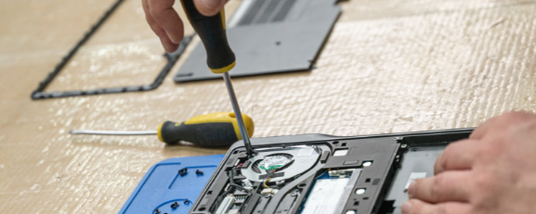

**C’est quoi un Repair Café ?**

Réparer ensemble, c’est l’idée des Repair Cafés dont l’entrée est ouverte à tous. Outils et matériel sont disponibles pour faire les réparations. Vêtements, meubles, appareils, vélos, vaisselle, jouets…

Un répare café près de chez vous <https://repaircafe.org/fr/>

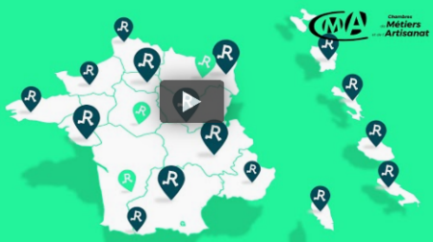

**L’annuaire des réparacteurs**

Réparer chez un artisan réparateur qualifié, c’est participer à l’économie locale créatrice d’emploi et de lien social.

Trouver facilement votre professionnel de la réparation et du dépannage partout en France :

<https://www.annuaire-reparation.fr/>

**Des sites internet sur la réparation**

<https://www.commentreparer.com/>

https://bricolage.linternaute.com/forum/

<https://fr.ifixit.com/Tutoriel>

<https://murfy.fr/>

<https://www.sosav.fr/>

<https://fr.wikihow.com/Accueil>

<https://www.spareka.fr/comment-reparer>

<https://www.spareka.fr/> : pièces détachées

## La solution de dépannage d’électroménager à distance : <https://www.pivr.fr/>

[www.tout-electromenager.fr/](http://www.tout-electromenager.fr/)

<http://touthanrekup.canalblog.com/>

<https://www.halteobsolescence.org/profitez-du-confinement-pour-bichonner-vos-objets/>

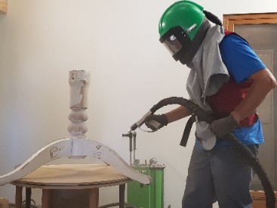

**Aérogommage-décapage**

Donnez un coup de jeune à vos meubles ! L'embarcadère vous propose d'enlever le vernis, la peinture... par "sablage".

1627 rte d’Apremont Zi Albanne 73490 La Ravoire

[www.chantiers-valoristes.fr](http://www.chantiers-valoristes.fr) – 04 57 36 03 09 [aerogommage@chantiers-valoristes.fr](mailto:aerogommage@chantiers-valoristes.fr)

**Des réparateur locaux**

**Mister minit** : Smartphones et montres – Galerie Chamnord 1097 av. des Landiers à Chambéry – 04.79.96.00.19

**PhoneExpress** 17 Bd de la Colonne à Chambéry 09 50 96 32 99

**All in cash** : Informatique, vidéo, télé… 100 rue Nicolas Parent à Chambéry 09 50 76 00 04 [www.allincash.fr](http://www.allincash.fr/)

**Pro & Cie Dépann Ménager** : <https://www.procie.com/> - 04 79 33 69 88 - 4 allée Comtes de Savoie à Barberaz

**Dépann’vidéo**: Télé, vidéo, Hi-fi… 06 10 05 16 91 – à Barberaz

**Réparation de matériel de sport**

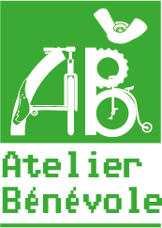

**Vélobricolade**

Venez vous familiariser avec la mécanique vélo en bénéficiant des conseils et de l’aide de bénévoles tout au long de la réparation de votre vélo. Mise à disposition d’outils et vente de pièces détachées (prix libre ou vendus neufs) et des vélos à petits prix.

<https://rouelibre.net/les-ommissions/velobricolade/>

04 79 33 96 30 Imp. Fodéré à Chambéry

<https://www.youtube.com/watch?v=0p1bbMKVW04>

**Des sites internet sur la réparation des vélos** :

<https://wiklou.org/wiki/Accueil> : Le wiklou est un espace de partage-ressources sur le vélo sous toutes ses facettes.

<https://www.heureux-cyclage.org/les-ateliers-en-france.html> : Le réseau des ateliers vélos participatifs et solidaires



**Ski's reCycle** : L’économie circulaire des articles de sports et loisirs à Chambéry. Réparations et ventes d'articles de sports et loisirs (ASL) d'occasion. Depuis 10 ans nous nous sommes illustrés en sauvant en quantité des vélos jetés en déchetteries. Nous récupérons aussi les dons de particuliers. Après une remise en état, ces matériels sont à nouveau fonctionnels pour arpenter routes et chemins. Ils sont à des tarifs très abordables, accessibles à toustes, ou pour un public plus aisé mais sensible aux valeurs de l’économie circulaire… Parallèlement, un service complet d’entretien et de remise en état de votre matériel personnel est disponible et réactif.

Ski’s reCycle Vélo : 06 06 73 72 62

Ski’s reCycle Glisse : 07 60 52 33 90

Philippe Serpollet" [fifiserpollet@yahoo.fr](mailto:fifiserpollet@yahoo.fr)

**Goodloop** Réparation de matériel de sport outdoor : doudoune, sac à dos, duvet, zip… goodloop.fr

_**Cordonnerie Chez Yves** : Réparation chaussures de ski de fond, de chaussures d'escalade, de selle de vélo…

Galerie de la Chartreuse à Barberaz 04 79 85 30 54

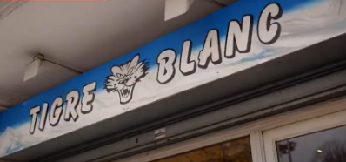

**Chez le tigre blanc** :

Réparation et entretien de skis de piste

04.79.62.03.28 - 6 pl. St-Pierre de Maché à Chambéry

<https://www.youtube.com/watch?v=I5XtrR4uA0E> : Par Savoie News

**Aiguiser vos ustensiles coupants tranchants**

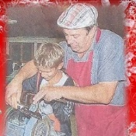

**Le Rémouleur moder'n**

[https://frfr.facebook.com/pg/affuteurremouleu r/posts/](https://frfr.facebook.com/pg/affuteurremouleu%20r/posts/)

[gerald.paris@laposte.net](mailto:gerald.paris@laposte.net)

07 68 62 41 42

**Conseils de réparation entre particuliers**

<http://www.accorderie.fr/chambery/>

<http://chambesel.wahost.org/>

<https://entraide.consoglobe.com/>

<https://everything.fr/mutum>

<https://sharevoisins.fr/>